Отчет
о результатах деятельности антинаркотического движения муниципального образования город Новороссийск за 3 квартала (9 месяцев) 2023 года.
№ п/п | Наименование мероприятия | Текущий период | Аналогичный период прошлого года
1. | Общее количество лидеров антинаркотического волонтерского движения, включенного в состав муниципальной антинаркотической комиссии (указать ФИО лидера антинаркотического волонтерского движения, место учебы, курс, контактный телефон) | Кавина Виктория Сергеевна, Белгородский государственный национально-исследовательский университет, 8-912-912-17-11 | Аскерова Алена Александровна, Белгородский государственный технический университет
2. | Количество участников антинаркотического волонтерского движения МО | 75 человек | 85 человек
3. | Общее количество антинаркотических волонтерских движений МО | 1  «Волонтеры здоровья» | 1  «Волонтеры здоровья»
4. | Наличие интернет-страницы в социальных сетях (указать название/ссылку | - | -
5. | Количество выявленных надписей пронаркотического содержания на зданиях и сооружениях, из них | 1318 | 250
5.1. | удалено | 1318 | 250
6. | Общее количество выявленных интернет-страниц, посредством которых осуществляется противоправная пронаркотическая деятельность, из них | 238  https://44region.ru/kupit-zakladku-gashish-v-novorossiysk.html  https://44region.ru/kupit-zakladku-gashish-v-novorossiysk.html  https://44region.ru/kupit-zakladku-gashish-v-novorossiysk.html  https://44region.ru/kupit-zakladku-gashish-v-novorossiysk.html  https://44region.ru/kupit-zakladku-gashish-v-novorossiysk.html  https://44region.ru/kupit-zakladku-gashish-v-novorossiysk.html  https://44region.ru/kupit-zakladku-gashish-v-novorossiysk.html  https://44region.ru/kupit-zakladku-gashish-v-novorossiysk.html  https://44region.ru/kupit-zakladku-gashish-v-novorossiysk.html  https://44region.ru/kupit-zakladku-gashish-v-novorossiysk.html  https://44region.ru/kupit-zakladku-gashish-v-novorossiysk.html  https://44region.ru/kupit-zakladku-gashish-v-novorossiysk.html  https://44region.ru/kupit-zakladku-gashish-v-novorossiysk.html  https://44region.ru/kupit-zakladku-gashish-v-novorossiysk.html  https://44region.ru/kupit-zakladku-gashish-v-novorossiysk.html  https://44region.ru/kupit-zakladku-gashish-v-novorossiysk.html  https://44region.ru/kupit-zakladku-gashish-v-novorossiysk.html  https://44region.ru/kupit-zakladku-gashish-v-novorossiysk.html  https://44region.ru/kupit-zakladku-gashish-v-novorossiysk.html  https://44region.ru/kupit-zakladku-gashish-v-novorossiysk.html  https://44region.ru/kupit-zakladku-gashish-v-novorossiysk.html  https://44region.ru/kupit-zakladku-gashish-v-novorossiysk.html  https://44region.ru/kupit-zakladku-gashish-v-novorossiysk.html  https://44region.ru/kupit-zakladku-gashish-v-novorossiysk.html  https://44region.ru/kupit-zakladku-gashish-v-novorossiysk.html  https://44region.ru/kupit-zakladku-gashish-v-novorossiysk.html  https://44region.ru/kupit-zakladku-gashish-v-novorossiysk.html  https://44region.ru/kupit-zakladku-gashish-v-novorossiysk.html  https://44region.ru/kupit-zakladku-gashish-v-novorossiysk.html  https://44region.ru/kupit-zakladku-gashish-v-novorossiysk.html  https://44region.ru/kupit-zakladku-gashish-v-novorossiysk.html  https://44region.ru/kupit-zakladku-gashish-v-novorossiysk.html  https://44region.ru/kupit-zakladku-gashish-v-novorossiysk.html  https://44region.ru/kupit-zakladku-gashish-v-novorossiysk.html  https://44region.ru/kupit-zakladku-gashish-v-novorossiysk.html  https://44region.ru/kupit-zakladku-gashish-v-novorossiysk.html  https://44region.ru/kupit-zakladku-gashish-v-novorossiysk.html  https://44region.ru/kupit-zakladku-gashish-v-novorossiysk.html  https://44region.ru/kupit-zakladku-gashish-v-novorossiysk.html  https://44region.ru/kupit-zakladku-gashish-v-novorossiysk.html | 200
6.1. | заблокировано | 45 | 200
7. | Количество материалов антинаркотической направленности, размещенной в социальных сетях, из них в: | 68 | 15
7.1. | «Вконтакте» | 38  1. https://vk.com/odmnvrsk | 10
7.2. | «Инстаграмм» | - | -
7.3. | «Фейсбук» | - | -
7.4. | «Одноклассники» | - | -
7.5. | Иные | 35  1. http://odm-nvrsk.ru/ | 5
8. | Принято участие в заседании антинаркотической комиссии (дата) | 2  - 25.03.2023  - 29.06.2023  - 20.09.2023 | 2
9. | Общее количество мероприятий антинаркотической направленности проведенных по инициативе лидеров волонтерских движений (фотографии и краткое содержание одного из проводимых мероприятий) | 60  - Акция «Кубань без наркотрафаретов»  - Профилактическая беседа «Я выбираю жизнь»  - Флешмоб «Здоровым быть модно»  - Лекция «ЗОЖ»  - Круглый стол «Мы против наркомании»  - Акция «Защити себя и своих близких»  - Круглый стол «Стоп ВИЧ/СПИД»  - Профилактическая беседа «Нет наркотикам»  - Просмотр антинаркотического фильма «Шанс»  - Лекция «Знай о последствиях»  - Акция по раздаче листовок «Алгоритм здоровья»  - Просмотр социальных роликов «Не попадись на крючок»  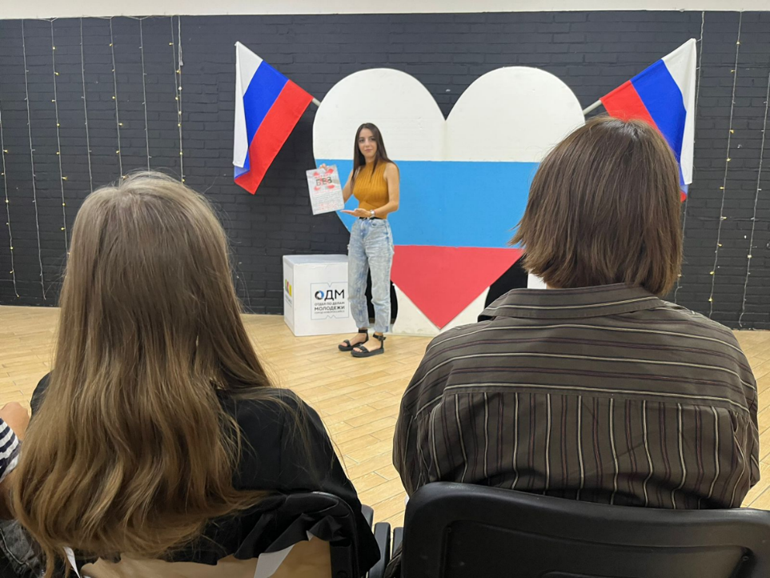  Проведена профилактическая беседа с молодежью города-героя Новороссийск, направленная на профилактику наркомании, алкоголизма и табакокурения в молодежной среде, а также был показан профилактический социальный ролик «Жизнь». | 52
10. | Количество мероприятий по профилактике наркомании по плану МО в которых принято участие | 26 | 23
11. | Принято участие в: | - | -
11.1. | Разработке социальной рекламы, видеороликов | - Конкурс социальной рекламы антинаркотической направленности «Спасем жизнь вместе» | - Конкурс социальной рекламы антинаркотической направленности «Спасем жизнь вместе»  - Конкурс социальной рекламы  - Конкурс социальной рекламы
11.2. | Проведении социологического опроса (тематика социологического исследования) | 37  - Акция «Мы против наркотиков!».  - Акция «Стань волонтером».  - Акция «Полезные и вредные привычки». | 18  - Акция «Мы против наркотиков!».  - Акция  «Выбери жизнь».  - Акция «Полезные и вредные привычки».
12. | Оказано содействие правоохранительными органам: | 32 | 23
12.1. | Принято участие в организации и приведении профилактических акций, проводимых по инициативе ГУ МВД РФ по Краснодарскому краю | 144  - Акция «Кубань без наркотрафарета»  - Всероссийская акция «Сообщи, где торгуют смертью»  - Блокировка ссылок пронаркотического содержания | 70  1) Акция «Кубань без наркотрафарета»  2) Блокировка ссылок пронаркотического содержания  3) Всероссийская акция «Сообщи, где торгуют смертью»
12.2. | Предоставлении информации о фактах незаконного оборота наркотиков ставшей известной в процессе своей деятельности | - | -

